2019年度

四川省开江县普安镇杨柳小学部门决算

目录

公开时间：2020年9月17日

第一部分 部门概况 4

一、基本职能及主要工作 4

二、机构设置 4

第二部分 2019年度部门决算情况说明 5

一、收入支出决算总体情况说明 5

二、收入决算情况说明 5

三、支出决算情况说明 5

四、财政拨款收入支出决算总体情况说明 6

五、一般公共预算财政拨款支出决算情况说明 6

六、一般公共预算财政拨款基本支出决算情况说明 8

七、“三公”经费财政拨款支出决算情况说明 8

八、政府性基金预算支出决算情况说明 10

九、 国有资本经营预算支出决算情况说明 10

十一、其他重要事项的情况说明 14

第三部分 名词解释 16

第四部分 附表 22

一、收入支出决算总表 22

二、收入总表 22

三、支出总表 22

四、财政拨款收入支出决算总表 22

五、财政拨款支出决算明细表（政府经济分类科目） 22

六、一般公共预算财政拨款支出决算表 22

七、一般公共预算财政拨款支出决算明细表 22

八、一般公共预算财政拨款基本支出决算表 22

九、一般公共预算财政拨款项目支出决算表 22

十、一般公共预算财政拨款“三公”经费支出决算表 22

十一、政府性基金预算财政拨款收入支出决算表 22

十二、政府性基金预算财政拨款“三公”经费支出决算表 22

十三、国有资本经营预算支出决算表 22

# 第一部分 部门概况

## 一、基本职能及主要工作

（一）主要职能。

开江县普安镇杨柳小学是一所村级九年一贯制学校，下辖一所中心幼儿园及二所村小。现有在职在编教职工30人，退休人员20人，学生数187人。

（二）2019年重点工作完成情况。

按照县委县政府、县教科局2019年工作部署，高质量、高标准落实完成目标任务。

## 二、机构设置

开江县普安镇杨柳小学，具有独立编制和独立核算的规事业单位，单位设政教处、教务处、安办、少先队。

# 第二部分 2019年度部门决算情况说明

1. 收入支出决算总体情况说明

2019年度收入326.52万元，与2018年相比，收入增加71.49万元、增长28.03%；总支出327.93万元，支出增加72.89万元，增长28.58%。主要变动原因是人员增加工资增资、财政加大对薄弱学校投入。

（图1：收、支决算总计变动情况图）（柱状图）

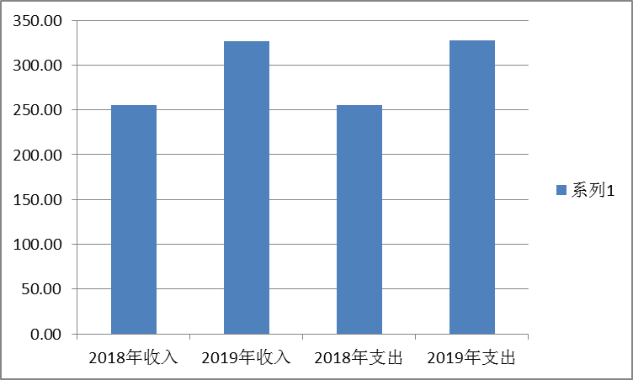

二、收入决算情况说明

2019年本年收入合计326.52万元，其中：一般公共预算财政拨款收入326.52万元，占100%；政府性基金预算财政拨款收入0万元，占0%；国有资本经营预算财政拨款收入0万元，占0%；事业收入0万元，占0%。

（图2：收入决算结构图）（饼状图）

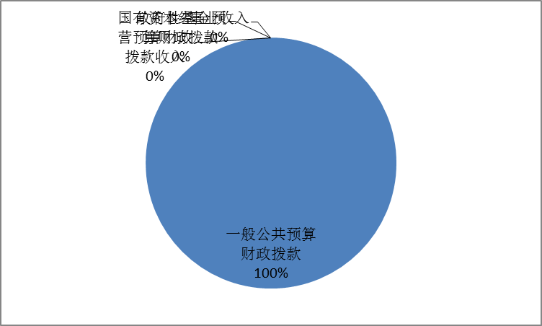

三、支出决算情况说明

2019年本年支出合计327.93万元，其中：基本支出322.93万元，占100%；项目支出5万元，占0%；上缴上级支出0万元。

（图3：支出决算结构图）（饼状图）

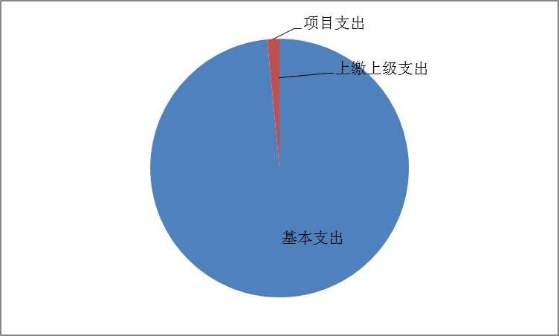

四、财政拨款收入支出决算总体情况说明

2019年度收入326.52万元，与2018年相比，收入增加71.49万元、增长28.03%；总支出327.93万元，支出增加72.89万元，增长28.58%。主要变动原因是人员增加工资增资、财政加大对薄弱学校投入。

（图4：财政拨款收、支决算总计变动情况）（柱状图）



五、**一**般公共预算财政拨款支出决算情况说明

**（一）一般公共预算财政拨款支出决算总体情况**

2019年度收入326.52万元，与2018年相比，收入增加71.49万元、增长28.03%；总支出327.93万元，支出增加72.89万元，增长28.58%。主要变动原因是人员增加工资增资、财政加大对薄弱学校投入。

（图5：一般公共预算财政拨款支出决算变动情况）（柱状图）

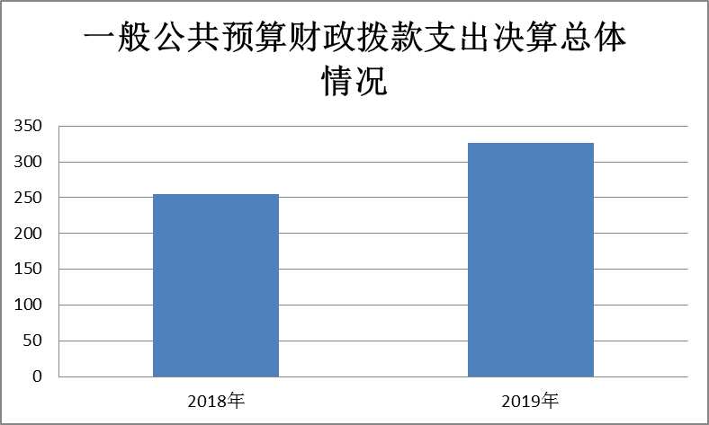

**（二）一般公共预算财政拨款支出决算结构情况**

2019年一般公共预算财政拨款支出327.93万元，主要用于以下方面:一般公共服务（类）支出0万元，占0%；教育支出（类）253.96万元，占77.44%；社会保障和就业（类）支出37.83万元，占11.53%；医疗卫生支出13.23万元，占4.04%；住房保障支出22.91元，占6.99%。

（图6：一般公共预算财政拨款支出决算结构）（饼状图）

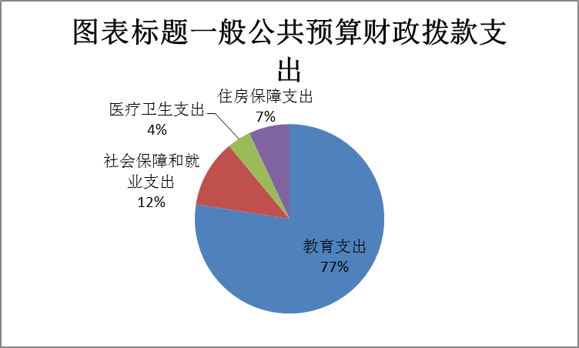

**（三）一般公共预算财政拨款支出决算具体情况**

**2019年般公共预算支出决算数为**327.93完成预算**100%。其中：**

**1.教育支出: 支出决算为**253.96**万元，完成预算100%。**

**2.住房保障支出: 支出决算为**34.17万元，完成预算100%。

**3.社会保障和就业支出: 支出决算为**22.91万元，完成预算100%。

**4.医疗卫生与计划生育支出:支出决算为**13.23万元，完成预算100%。

六**、一**般公共预算财政拨款基本支出决算情况说明

2019年一般公共预算财政拨款基本支出462.36万元，其中：

人员经费295.53万元，主要包括：基本工资、津贴补贴、奖金、伙食补助费、绩效工资、机关事业单位基本养老保险缴费、职业年金缴费、其他社会保障缴费、其他工资福利支出、离休费、退休费、抚恤金、生活补助、医疗费、奖励金、住房公积金、提租补贴、购房补贴、其他对个人和家庭的补助支出等。  
　　公用经费32.40万元，主要包括：办公费、印刷费、咨询费、手续费、水费、电费、邮电费、取暖费、物业管理费、差旅费、因公出国（境）费用、维修（护）费、租赁费、会议费、培训费、公务接待费、劳务费、委托业务费、工会经费、福利费、公务用车运行维护费、其他交通费、税金及附加费用、其他商品和服务支出、办公设备购置、专用设备购置、信息网络及软件购置更新、其他资本性支出等。

七、“三公”经费财政拨款支出决算情况说明

**（一）“三公”经费财政拨款支出决算总体情况说明**

2019年“三公”经费财政拨款支出决算为2.12万元，完成预算100%。

**（二）“三公”经费财政拨款支出决算具体情况说明**

2019年“三公”经费财政拨款支出决算中，因公出国（境）费支出决算0万元，占0%；公务接待费支出决算0.28万元，占100%。具体情况如下：

（图8：“三公”经费财政拨款支出结构）（饼状图）

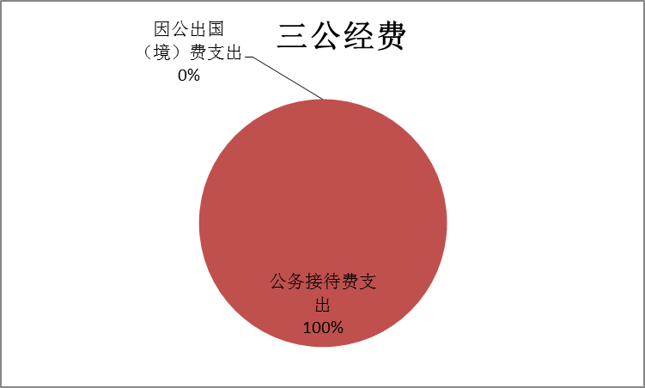

**公务接待费支出0.28**万元，**完成预算100%。**公务接待费支出决算比2018年减少0.01万元，下降0.34%。主要原因是贯彻执行中央八项规定。

八、政府性基金预算支出决算情况说明

2019年政府性基金预算拨款支出0万元。

九、国有资本经营预算支出决算情况说明

2019年国有资本经营预算拨款支出0万元。

1. 预算绩效情况说明
2. **预算绩效管理工作开展情况。**

根据预算绩效管理要求，本部门按要求对2019年部门整体支出开展绩效自评，从评价情况来看全面完成了预算执行，达到了预期效果。

1. **项目绩效目标完成情况。** 本单位2019年度无项目执行情况。
2. **部门开展绩效评价结果。**

本部门按要求对2019年部门整体支出绩效评价情况开展自评。

十一、其他重要事项的情况说明

**（一）机关运行经费支出情况**

2019年公用经费32.40万元，与2018年有增加。

**（二）政府采购支出情况**

2019年，杨柳小学政府采购支出总额0万元。

**（三）国有资产占有使用情况**

截至2019年12月31日，杨柳小学共有车辆0辆，其中：其他用车0辆。

1. **名**词解释

1.财政拨款收入：指单位从同级财政部门取得的财政预算资金。

2.事业收入：指事业单位开展专业业务活动及辅助活动取得的收入。如…（二级预算单位事业收入情况）等。

3.经营收入：指事业单位在专业业务活动及其辅助活动之外开展非独立核算经营活动取得的收入。如…（二级预算单位经营收入情况）等。

4.其他收入：指单位取得的除上述收入以外的各项收入。主要是…（收入类型）等。

5.用事业基金弥补收支差额：指事业单位在当年的财政拨款收入、事业收入、经营收入、其他收入不足以安排当年支出的情况下，使用以前年度积累的事业基金（事业单位当年收支相抵后按国家规定提取、用于弥补以后年度收支差额的基金）弥补本年度收支缺口的资金。

6.年初结转和结余：指以前年度尚未完成、结转到本年按有关规定继续使用的资金。

7.结余分配：指事业单位按照事业单位会计制度的规定从非财政补助结余中分配的事业基金和职工福利基金等。

8、年末结转和结余：指单位按有关规定结转到下年或以后年度继续使用的资金。

9.一般公共服务（类）…（款）…（项）：指……。

10.外交（类）…（款）…（项）：指……。

11.公共安全（类）…（款）…（项）：指……。

12.教育（类）…（款）…（项）：指……。

13.科学技术（类）…（款）…（项）：指……。

14.文化体育与传媒（类）…（款）…（项）：指……。

15.社会保障和就业（类）…（款）…（项）：指……。

16.医疗卫生与计划生育（类）…（款）…（项）：指……。

17.节能环保（类）…（款）…（项）：指……。

18.城乡社区（类）…（款）…（项）：指……。

19.农林水（类）…（款）…（项）：指……。

20.交通运输（类）…（款）…（项）：指……。

21.资源勘探信息等（类）…（款）…（项）：指……。

22.商业服务业（类）…（款）…（项）：指……。

23.金融（类）…（款）…（项）：指……。

24.国土海洋气象等（类）…（款）…（项）：指……。

25.住房保障（类）…（款）…（项）：指……。

26.粮油物资储备（类）…（款）…（项）：指……。

……

……

……

**（解释本部门决算报表中全部功能分类科目至项级，请参照《2019年政府收支分类科目》增减内容。）**

27.基本支出：指为保障机构正常运转、完成日常工作任务而发生的人员支出和公用支出。

28.项目支出：指在基本支出之外为完成特定行政任务和事业发展目标所发生的支出。

29.经营支出：指事业单位在专业业务活动及其辅助活动之外开展非独立核算经营活动发生的支出。

30.“三公”经费：指部门用财政拨款安排的因公出国（境）费、公务用车购置及运行费和公务接待费。其中，因公出国（境）费反映单位公务出国（境）的国际旅费、国外城市间交通费、住宿费、伙食费、培训费、公杂费等支出；公务用车购置及运行费反映单位公务用车车辆购置支出（含车辆购置税）及租用费、燃料费、维修费、过路过桥费、保险费等支出；公务接待费反映单位按规定开支的各类公务接待（含外宾接待）支出。

31.机关运行经费：为保障行政单位（含参照公务员法管理的事业单位）运行用于购买货物和服务的各项资金，包括办公及印刷费、邮电费、差旅费、会议费、福利费、日常维修费、专用材料及一般设备购置费、办公用房水电费、办公用房取暖费、办公用房物业管理费、公务用车运行维护费以及其他费用。

32.……。

**（名词解释部分请根据各部门实际列支情况罗列，并根据本部门职责职能增减名词解释内容。）**

第四部分 附表

## 一、收入支出决算总表

## 二、收入总表

## 三、支出总表

## 四、财政拨款收入支出决算总表

## 五、财政拨款支出决算明细表（政府经济分类科目）

## 六、一般公共预算财政拨款支出决算表

## 七、一般公共预算财政拨款支出决算明细表

## 八、一般公共预算财政拨款基本支出决算表

## 九、一般公共预算财政拨款项目支出决算表

## 十、一般公共预算财政拨款“三公”经费支出决算表

## 十一、政府性基金预算财政拨款收入支出决算表

## 十二、政府性基金预算财政拨款“三公”经费支出决算表

## 十三、国有资本经营预算支出决算表